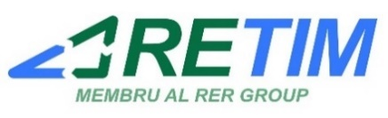
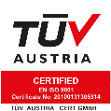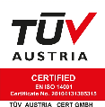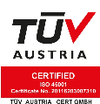

Informare cu privire la modificarea sistemului de colectare a deșeurilor în COMUNA ȘEITIN
Primăria comunei Șeitin, jud. Arad, împreună cu operatorul RETIM Ecologic Service S.A., aduce la cunoștință beneficiarilor serviciului de salubritate o serie de noutăți ce au fost implementate începând cu 24 aprilie 2023.

Privind modul de colectare, au fost implementate schimbări în scopul creșterii gradului de colectare separate a deșeurilor.
Deșeurile reciclabile de tip hârtie – carton se vor colecta separat în sacul albastru, deșeurile reciclabile de tip plastic metal se vor colecta în sacul galben. Rolele de saci aferente unui an de zile au fost predate către primăriile locale și se pot ridica de către beneficiari de la sediul acestora.

Programul de colectare se poate regăsi prin calendarul atașat mai jos:
- Deșeurile menajere reziduale se vor colecta o dată pe săptămână – pubela neagră, programul rămânând neschimbat;
- Deșeurile reciclabile de tip plastic - metal se vor colecta o dată la 2 săptămâni – sacul galben;
- Deșeurile reciclabile de tip hârtie - carton se vor colecta o dată la 2 săptămâni - sacul albastru;

